**Сабақтың тақырыбы:** Бағасы.Саны. Құны. -

**Сабақтың мақсаты:**

Жаңа есеп түрін шығару дағдысын ,бағасы,саны,құнын табуға берілген есептер туралы білімдерін қалыптастыру;

**Пәндік нәтиже:**

8-бен 9-ға көбейту және бөлу кестесі туралы білімдері бекиді; есептеу

дағдылары жетіледі;

**Сабақтың көрнекілігі:** слайд,суреттер,оқулық,заттар.

**Сабақтың әдісі:** түсіндіру,баяндау

**Сабақтың түрі:** жаңа сабақ

**Күтілетін нәтиже:** бағасы,саны,құнын табуға берілген есептерді шығара білу;

**Тұлғалық нәтиже:**Салмақтау және саралау, өзіндік пікір қалыптастыру, өзінің пікірін қабылдай білу мәдениетіне баулу;

**Жүйелі іс-әрекет нәтижесі:**Проблемалық сұрақтардың шешімін табу мақсатындағы шығармашылық жұмыстар жүргізуге жағдай туғызу;

Сабақтың барысы:

**I.Ұйымдастыру кезеңі.**

Оқушылардың назарын сабаққа аудару.

Қонақтар келгенде Күшімізді саламыз.

Ізетпен қарсы аламыз. Маңыз беріп оқимыз

Терең білім аламыз. Математика сабағын!

**II.Үй тапсырмасын тексеру.**

**№ 4тапсырма**

**6 ∙ < 42 5∙ < 40 4 ∙ < 32 ∙ • 3 > 25**

5

4

6

7

8

9

3

2

**III.Қызығушылықты ояту**

**Тірек білім,білік,дағдыларын белсендіру.**

**«Оқы да біл,ойна да күл!» Ауызша санау**

**5∙2 7∙4 90-45 80:2 50+25 8*4 150-60 67+15 9:3**

**100-44 5*6 21:3 24:4 6*6**

-Балалар , енді осы сандарды өсу ретімен орналастырсақ бүгінгі сабағымыздың тақырыбы шығады. сабағымыздың өзі үш тақырыптан құралған. Яғни , **«Ғажайып үштік»** деп те атауға болады. (слайд)

-Оқулықтың 113-ші бетін ашып бүгінгі сабағымыздың тақырыбымен таныс болайық. Бағасы. Саны. Құны. Мұғалім оқушылардың «баға, «саны», «құн» деген тұрмыстық ұғымдарын анықтайды. Осы ұғымдарға есептер құрастырылады.

-Бұл тақырып сөздері сіздердің естеріңізге нені түсіреді? Бұл сөздерді қай кездерде қолданамыз.

-Дүкенге барған кезде.

**IV .Мағынаны тану «Тез ойла!» «Дүкенде»** ойыны. Дүкенші тағайындау.

**№1 тапсырма.**

500 теңгеге не сатып ала аласың? (500 теңгелеріне ұйымдастырылған дүкеннен зат сатып алады.)

**IV. «Ізденген жетер мұратқа»** Бағасы. Құны. Саны. кестесі үлестіріледі. Сол кесте арқылы әр жұп тұжырым жасап ереже құрастырады.

**№2 тапсырма.** **1-жұп**

Әрқайсысы 5 теңге тұратын 4 кәмпит (6,7,8 кәмпит) сатып алсаң,қанша ақша төлеу керек?

Кестені қара және оны дәптеріңе толтыр.

Сатып алынған заттың құнын білу үшін ,заттың бағасын оның санына көбейту керек. Қ=БхС

**№3 тапсырма**.**2-жұп**

Егер сатып алынған затқа 24,32,40,48 теңге төленген болса,бағасы 8 теңгеден неше кәмпит сатып алынған?

Дәптеріңе кестені толтыр.

Сатып алынған заттың санын білу үшін,оның құнын заттың бағасына бөлу керек.С=Қ:Б

**№4 тапсырма.3-жұп**

Егер 4 кәмпитке 20,28,36,32 теңге төленсе,1 кәмпиттің бағасы қанша?

Заттың бағасын білу үшін,оның құнын санына бөлу керек.Б=Қ:С

V.Бекіту. Практикалық жұмыс ұйымдастыру.

Мысалы,әрқайсысында 5 теңгеден бағасы жазылған 3 самса сатып алынды.Бірдей бірнеше затты сатып алған жағдайда бағасы сонша рет қайталанады.

Бір заттың бағасы қанша?

Сен нешеу сатып алдың?

Барлық сатып алынған затқа неше теңге төледің?

Сен оны қандай амалмен білдің?

Неге көбейтумен орындадың?

Жаздық, жаздық өзіміз,  
Талды әбден көзіміз.  
Әуенімен әндердің  
Әдемі қимыл жасаймыз.

**Сергіту сәті.**

№5 тапсырма.Кесте бойынша есептер құрастыр және шығар.

|  |  |  |
| --- | --- | --- |
| **Бағасы** | **Саны** | **Құны** |
| 9 теңге | 3 дана | ? теңге |
| 5 теңге | ? дана | 30 теңге |
| ? теңге | 6 дана | 48 теңге |

**VI.Өткен материалмен жұмыс.»Кім жылдам»**

№6 Баған түрінде есепте. Есептеулеріңді тексер.

VII.Жаңа сабақты бекіту

Құн белгісіз болған жағдайда қалай табамыз. (баға мен санды көбейтеміз)

Баға белгісіз болған жағдайда қалай табамыз (Құнды санға бөлеміз)

Сан белгісіз болғанда ше? (Құнды бағаға бөлеміз)

- Бүгінгі сабақтағы ең маңыздысы не болды?

- Не қызықты болды?

**VIII.Үйге тапсырма.**

№6,

(2,3 баған),8 тапсырма.

**IX. Бағалау.** Топты бағалау. Оқушыларды өз деңгейлеріне қарай бағалау.

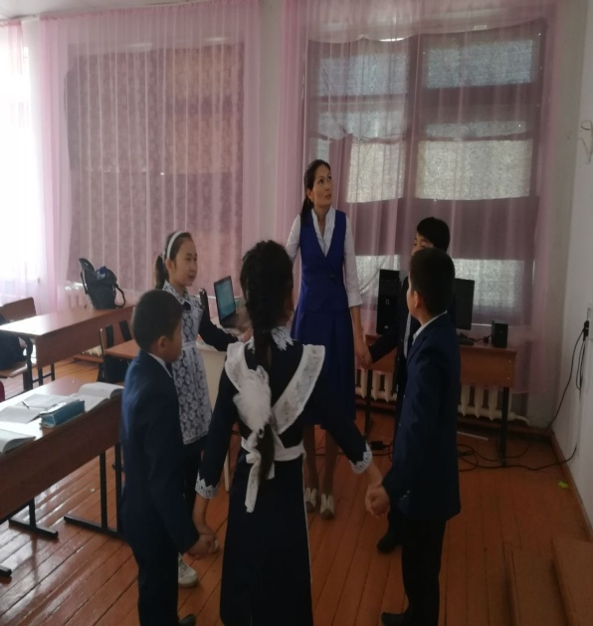

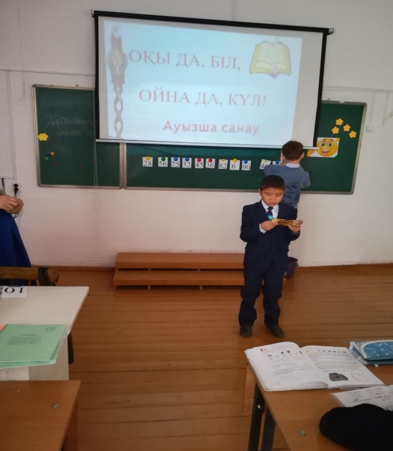

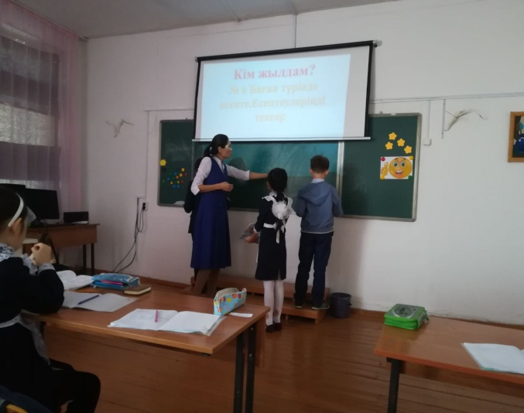



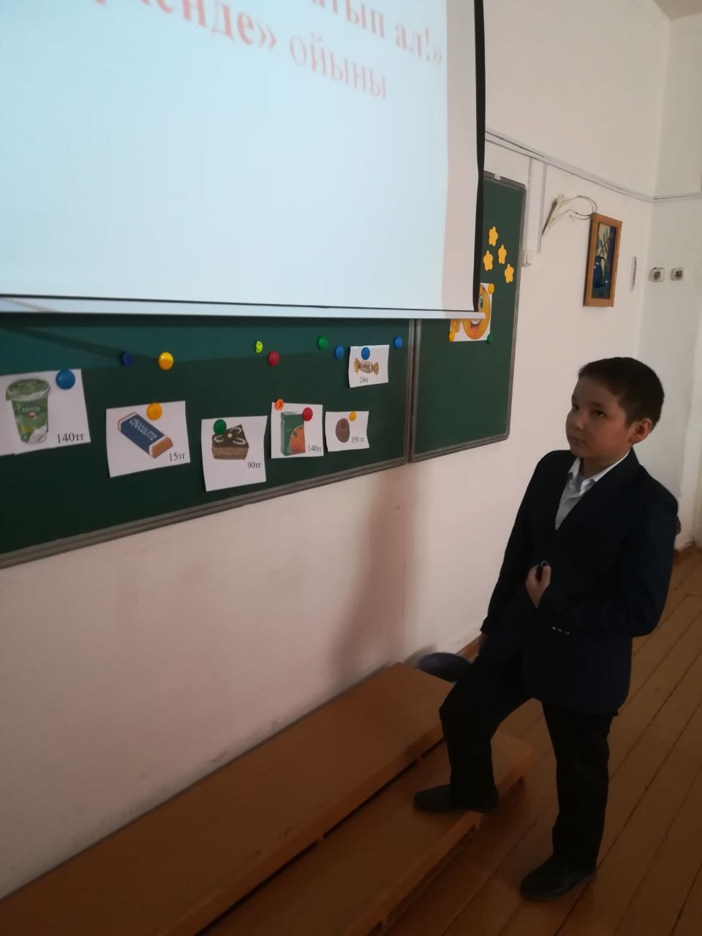

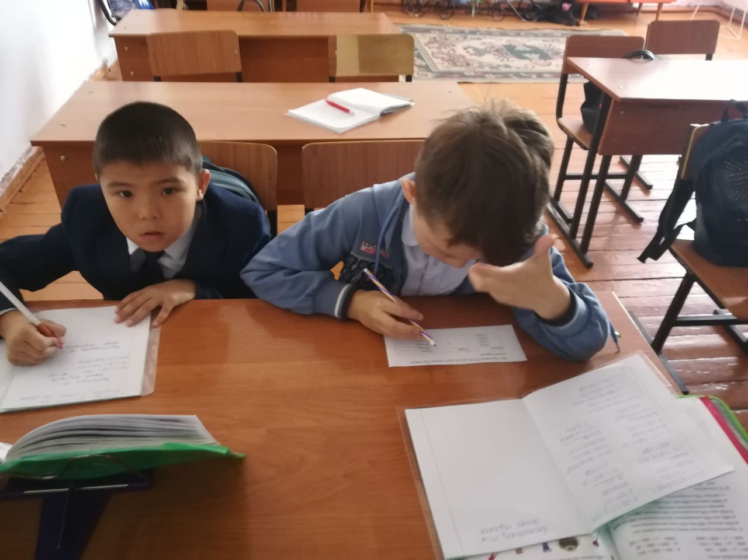

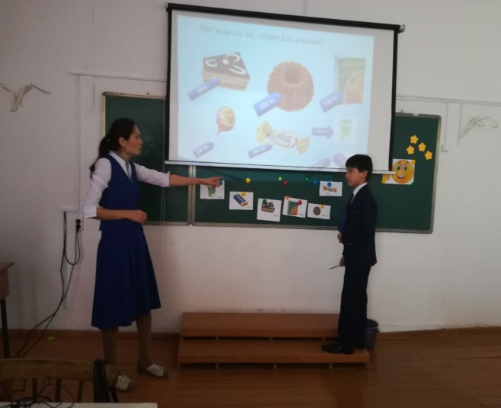

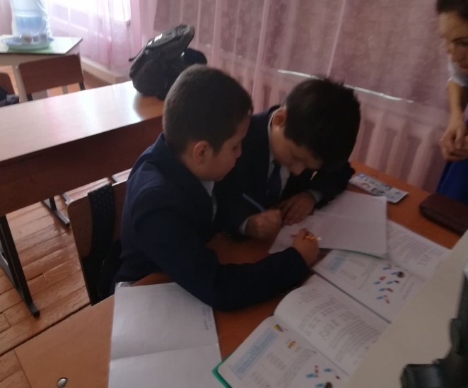

«Атбасар ауданының білім бөлімінің №6орта мектебі» КММ

3 «Ә» сынып математика

Сабақ тақырыбы:

«Бағасы. Саны. Құны.»

Дайындаған: Байкабулова А.К.

бастауыш сынып мұғалімі

Атбасар қаласы

2017-2018 оқу жылы